

**Vintern har kommit till Storhogna**

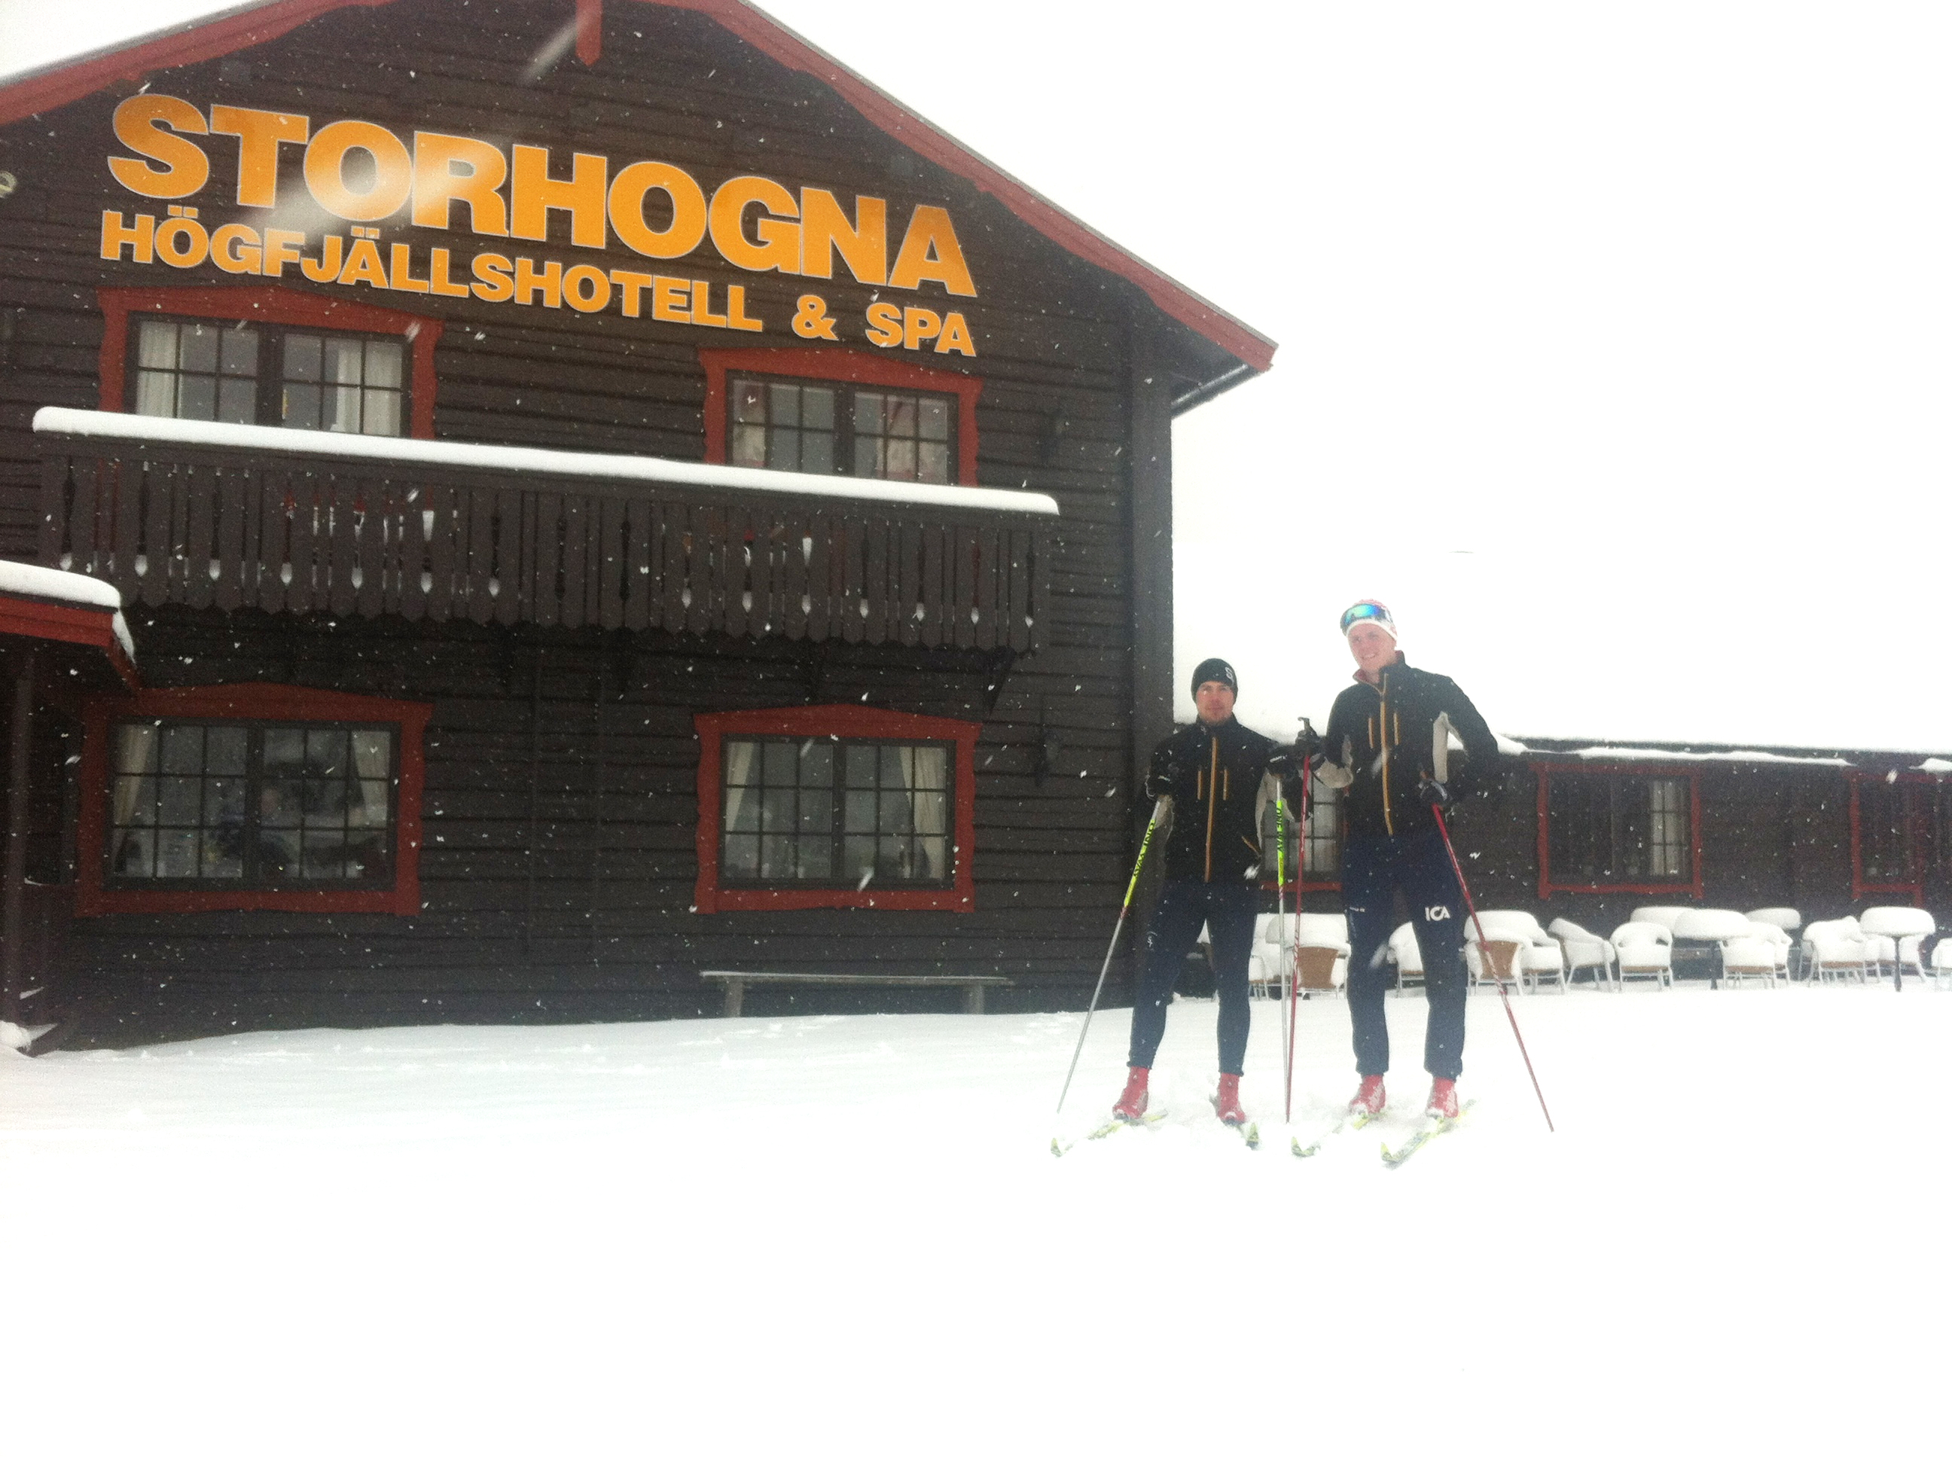

**Storhogna Högfjällshotell & Spa preparerar skidspåren efter de senaste dygnens snöfall. Det har fallit närmare 2 decimeter snö. Det är fullt tillräckligt för att dra bra längdåkningsspår. From idag finns det möjlighet att åka både 3, 5.5 och 8 kilometer.**

* *Vi är jätteglada över att vintern har kommit och de första längdåkarna åkte nu på förmiddagen, säger Anna Hansson, platschef på Storhogna Högfjällshotell & Spa. Till helgen väntar vi fler skidåkare i spåren och då hoppas vi även att skatespåren är klara. Vi märker att intresset för längdåkning bara ökar och i november arrangerar vi det första av tre olika vasaloppsläger, som vänder sig till både killar och tjejer.*

Åsarna Ski Academy, en verksamhet för elitsatsande längdskidåkare var först med att premiäråka spåren i Storhogna igår.

* *Ju högre upp på Klövsjöberget man åker desto kallare och finare blir snön . V i har kört på några varv på 3 km och tryckt till spåren lite extra där så nu är det fina spår. Vi har kört på ruggat men det går även bra med grundvax och kletig burkvalla, säger sportchef Gunnar Hammarberg på Åsarna Ski Academy*

**För mer information:**

Platschef Anna Hansson

anna.hansson@storhogna.com

Telefon: 0682-41 30 44 Mobil 0767 873583